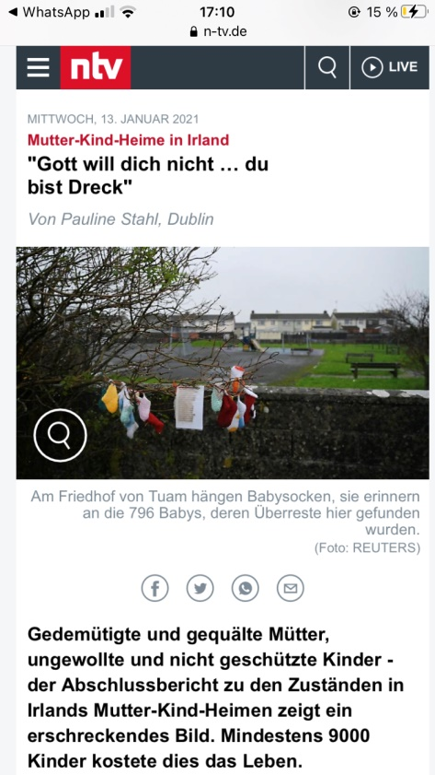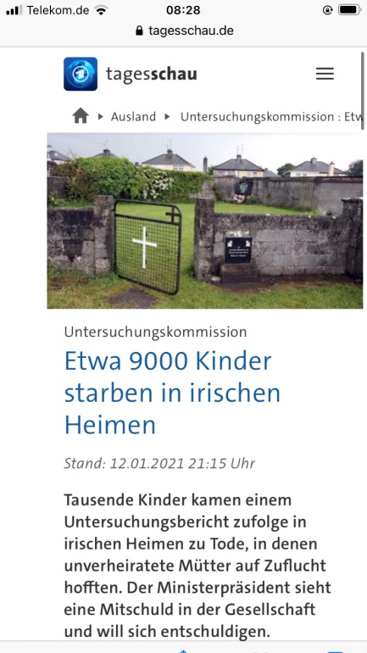**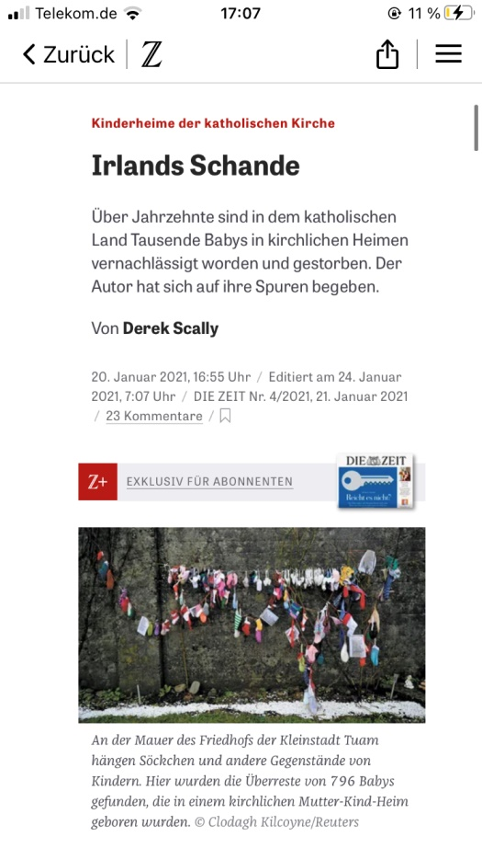Handlungssituation**

**9:30**

**9:30**

Katharina, 18 Jahre, macht derzeit ihre Fachhochschulreife an der BBS am Schölerberg. Während der Pause öffnet Katharina Instagram und Facebook. Auf beiden Kanälen stößt sie auf Berichte über Mutter-Kind-Heime in Irland. Katharina möchte mehr darüber erfahren und öffnet die Artikel der Zeit, der Tagesschau und ntv vom 12., 13. und 20. Januar 2021. Die Schlagzeilen lauten: „Irlands Schande“, „Gott will dich nicht…du bist Dreck“ und „Etwa 9.000 Kinder starben in irischen Heimen.“ Katharina ist geschockt über die schrecklichen Ereignisse in Irland und erzählt ihrer Klassenkameradin Patrizia davon…

***Katharina***: „Patrizia, ich bin durch Instagram und Facebook auf die schrecklichen Zustände der Mutter-Kind-Heime in Irland gestoßen. Wusstest du, dass circa 9.000 Kinder, die von 1922 bis 1998 in den Heimen geboren wurden, dort auch gestorben sind? In den Untersuchungsberichten steht, dass die Kinder gedemütigt, gequält und zur Adoption freigegeben wurden, nur weil die Mütter unverheiratet waren. Hier steht auch, dass ein Massengrab in einem Kinderheim in Tuamentdeckt wurde und die Kinder einfach in einen Abwassertank geworfen wurden. 800 Kinder sind dort laut Sterbeurkunde gestorben, jedoch wurde nur eine Bestattungsurkunde gefunden.

***Patrizia***: „Das ist ja schrecklich, was in Tuam passiert ist. Darüber würde ich gerne mehr erfahren. Meine Mama ist auch alleinerziehend und nicht verheiratet. Stell dir mal vor, sie hätte damals auch ins Heim müssen, nur weil sie keinen Mann an ihrer Seite hat. Sie kann ja nicht mal was dafür, dass mein Papa keinen Kontakt zu uns will. Gut, dass wir in Deutschland leben und sowas hier nicht vorkommt.“

***Katharina***: „Meinst du in Deutschland war das anders? Frag mal deine Großeltern. Fehlte der Trauschein hatte das üble Folgen für werdende Mütter. Fand sie keinen Halt in der Familie, wusste sie nicht, wo sie ihr Kind zur Welt bringen konnte. Ledig schwanger zu sein, galt in der Gesellschaft damals als schwere Sünde, sodass die werdenden Mütter als Schande für die Familie galten. Oft gaben Frauen ihre Kinder zur Adoption frei oder brachten sogar ihr eigenes Kind um, weil sie Angst hatten öffentlich an den Pranger gestellt zu werden. Die Menschenwürde wurde somit in Deutschland und in Irland verletzt.

***Patrizia***: „Kinderleichen einfach in den Abwassertank zu werfen ist eine grauenhafte Vorstellung. Katharina, ehrlich gesagt, weiß ich nicht, was man konkret unter Menschenwürde versteht und worin dieser sich begründet. Man benutzt den Begriff, aber genauer wird dieser nie besprochen. Klar ich weiß, dass die Würde unantastbar ist und der Begriff durch die NS-Zeit geprägt wurde, aber mehr auch nicht.

***Katharina***: „Ganz ehrlich Patrizia, ich kann dir das auch nicht konkret erläutern. Nur, dass es etwas mit Religion zu tun hat.“

***Patrizia***: „Ich frage mich zudem, wie sich die Mütter und Kinder gefühlt und was sie gehofft haben müssen. Wie wäre das Leben der Kinder unter normalen Umständen verlaufen? Es wäre interessant zu erfahren, ob noch Erfahrungsberichte von Frauen oder Kindern existieren, die in den Heimen waren.“

***Katharina***: „Vielleicht gibt es im Internet Interviews von überlebenden Kindern und deren Geschwistern, die erzählen, wie sie sich damals gefühlt haben. Oder Erfahrungsberichte von den Leuten in Tuam? Die wussten doch bestimmt davon.

***Patrizia***: „Man müsste sich auf jeden Fall mehr informieren. Mir geht einfach nicht aus dem Kopf, dass diesen Kindern so weh getan wurde. Jedes dieser Kinder hätte eine nachträgliche Anerkennung und Würdigung seines Lebens verdient. Die Frage ist nur wie…

**Arbeitsauftrag**

## **Aufgabe**



Lesen Sie sich die Handlungssituation „Der Mensch ist unantastbar – Irlands Schande“ in Einzelarbeit aufmerksam durch und unterstreichen Sie wichtige Inhalte und Probleme.

Hinweis: Vergessen Sie dabei nicht, das Ziel dieser Stunde ist es alle Informationen aus der Situation herauszufiltern und zu einem Advanced Organizer/Arbeitsplan

zu gestalten. Welche Themen/Inhalte verbinden Sie

mit den Geschehnissen in Tuam und den

Problemen/Unklarheiten der Schülerinnen Katharina

und Patrizia. Was wäre für Sie interessant?

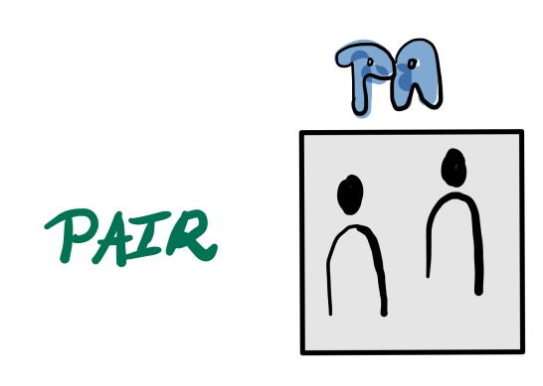

## **Aufgabe**

Klären Sie zunächst mit Ihrem Partner (Sitznachbar) unbekannte Begriffe. Tauschen Sie sich mit Ihrem Partner über mögliche Themenfelder und Inhalte aus, die für den weiteren Verlauf der Reihe „Die Würde des

Menschen ist unantastbar- Irlands Schande“ wichtig sein könnten.

## **Aufgabe**

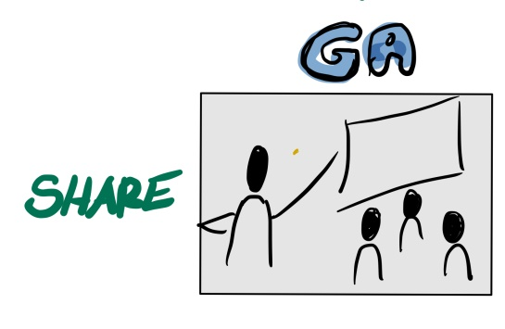

Einigen Sie sich mit ihrem Partner auf wichtige Inhalte und finden Sie hierfür Überschriften. Laden Sie ihre Ergebnisse auf „oncoo“ hoch. Benutzen Sie hierfür den folgenden QR-Code:

Aufgabe 3:

Der Schock || Die Morde || Die Begründung

* Viele Zeitungsberichte über gefundene Kinderleichen in irischen Kinderheimen (9000 ungefähr) zwischen 1922 und 1998
* Kinder gequält und gedemütigt
* Massengrab in Tuam (800 Leichen)
* Unverheiratete Mütter wurden verstoßen
* Katholischer Einfluss

Das Fehlen des schlechten Gewissens

* Sehr viele Kinder wurden schonlos umgebracht
* Keine Reue
* Leichen wurden einfach in Wassertanks reingeworfen

Menschenwürde

* Geprägt durch NS-Zeit
* Wurde in dem Fall Irlands komplett ignoriert